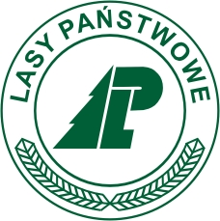

Regionalna Dyrekcja Lasów Państwowych w Olsztynie

Nadleśnictwo Susz
14 – 240 Susz, ul. Piastowska 36B
Tel. (055) 242 72 00 NIP: 581-000-65-86
Fax. (055) 242 REGON: 170052746
Strona www: http://www.olsztyn.lasy.gov.pl
e-mail: susz@olsztyn.lasy.gov.pl
KB S.A. O/Elbląg: 74 1500 1403 1214 0002 2101 0000

Państwowe Gospodarstwo Leśne Lasy Państwowe - Nadleśnictwo Susz otrzymało z Budżetu Państwa w roku 2008 dotacje w/g poniższego zestawienia:

- Przychody z tytułu nadzoru nad lasami innych własności - 10 622,38 zł
- Dotacje budżetowe na zadania zlecone w Lasach Państwowych (art. 54) - 45 815,87 zł
- Dotacje budżetowe na zadania zlecone przez administracje rządową w
lasach innych własności - 10 972,74 zł

ZATWIERDZIŁ:

Nadleśniczy Nadleśnictwa Susz
inż. Michał Juchniewicz
(podpis nieczytelny)

